INSTITUCIÓN UNIVERSITARIA POLITÉCNICO GRANCOLOMBIANO
FACULTAD DE SOCIEDAD, CULTURA Y CREATIVIDAD
LINEA DE INVESTIGACION PSICOLOGIA ORGANIZACIONAL
GRUPO DE INVESTIGACIÓN DE PSICOLOGÍA, EDUCACIÓN Y CULTURA
DEPARTAMENTO ACADÉMICO DE PSICOLOGÍA
PROGRAMA DE PSICOLOGÍA

PROYECTO DE PRÁCTICA II – INVESTIGACIÓN APLICADA
ESTRATEGIAS DE BIENESTAR Y DESARROLLO PARA DISMINUIR LA ROTACION DE PERSONA

PRESENTA:
ANA MILENA FONTECHA GUZMÁN COD: 1711024737
LUZ ADELA ECHEVERRY RUIZ COD: 1611021664
LINA MARÍA MARULANDA NOREÑA COD: 1611021713
JHON EDGAR DUEÑAS PÉREZ COD: 1321070104

SUPERVISOR:
KAROL LILIAN GUTIÉRREZ RUBIANO. MGS

BOGOTÁ, MARZO – JULIO 2020

TABLA DE CONTENIDO
- RESUMEN. 2
- PALABRAS CLAVES 2
- INTRODUCCION . 3
- PLANTEAMIENTO DEL PROBLEMA 4-5
- PREGUNTA PROBLEMA 5
- OBJETIVO GENERAL 5
- OBJETIVOS ESPECIFICOS 5
- JUSTIFICACION 5-6
- MARCO REFERENCIAL 6
9.1 Recuersos humanos 6
9.3 Bienestar laboral . 7
9.4 Teoria de la motivacion 8
10. MARCO TEORICO . 9
11.MARCO EMPIRICO . 10
12.METODOLOGIA 10
12.1 Tipo y diseño de investigacion 10
12.2 Participantes .11
12.3 Instrumento de investigacion 11
12.4 Consideraciones legales 12
13, REFERENCIAS…………………………………………………………………………14- 16

RESUMEN.
Teniendo en cuenta el gran impacto que presenta la dinámica laboral en Colombia y conociendo el porcentaje de rotación que se presenta en la empresa Transporte Urbano Express, se da inicio a nuestro proyecto de investigación, es así que, analizando la problemática de la empresa Trasporte Urbano Express con la iniciativa de crear estrategias que promuevan un adecuado clima laboral y por ende la disminución de la alta rotación en la empresa, por medio de un análisis de las dinámicas interpersonales y su remuneración salarial, a través de la realización de encuestas enviadas a los empleados tanto administrativos como operativos (conductores) de las diferentes zonas de la sede de Bogotá, se identificaran causas y se realizaran observaciones y propuestas, esto nos permitirá mejorar el programa de bienestar de la empresa, tomando como eje principal la pirámide de necesidades que nos presenta Maslow en su teoría pirámide Maslow, por medio de los resultados de las encuestas, se espera ahondar en las necesidades principales de los empleados y cómo satisfacerlas para así lograr la motivación adecuada por parte de la compañía hacia los empleados para, de esta manera, mitigar los índices de rotación del personal.

PALABRAS CLAVES
Recursos humanos, Bienestar laboral, Clima laboral, Rotación de personal, Teoría de Maslow.

INTRODUCCION
“Los empleados no renuncian a las empresas renuncian a los malos jefes”
Rodrigo Rojas
La rotación de personal es una problemática existente en la empresa Trasporte Urbano Express, para poder trabajar este tema a profundidad, debemos iniciar conociendo los tipos de rotación que hay para poder determinar y analizar las razones por las cuales se abre la posibilidad directa de lidiar con la rotación alta de personal en la empresa Transporte Urbano Express. Hay tres clases de rotación o deserción de personal, la primera es la rotación voluntaria, la que se presenta cuando el empleado decide retirarse, ya sea por la posibilidad de una mejor oportunidad laboral o por decisión personal. La segunda es la rotación involuntaria, en este caso es determinación del empleador dar finalidad al contrato, ya sea por baja productividad o reestructuración, por último, se encuentra la rotación o deserción por clima laboral, este se presenta cuando la relación entre compañeros no es buena o la supervisión de la empresa es negativa lo que genera un mal ambiente ya sea en un área o en todas las áreas de la organización.
Por medio de este proyecto se pretende determinar por qué se está generando la rotación de personal en la compañía Transporte Urbano Express, y así implementar estrategias por medio de análisis, cronogramas y programas de bienestar, nos basaremos inicialmente en el plan de bienestar que maneja la empresa actualmente buscando mejoras, enfatizando en el salario emocional, y en el desarrollo de personal por medio de capacitación y educación, según los resultados que nos arrojen las encuestas propuestas inicialmente.
PLANTEAMIENTO DEL PROBLEMA
La empresa Transporte Urbano Express en el último semestre del año ha presentado una significativa rotación de personal, lo cual genera un gran problema para la compañía, puesto que genera un aumento significativo de los en los gastos. Según la revista (Portafolio 2016) “Cuando una persona deja su cargo, la compañía incurre en un gasto de hasta 12 veces su salario”. Para tener una visión generalizada acerca de la problemática de la empresa Transporte Urbano Express, es necesario conocer las causales más relevantes de rotación laboral que existen en Colombia, en su mayoría un empleado busca que la empresa brinde bienestar y calidad de vida adecuado en lo que se destaca un salario conforme a su labor y un buen trato por parte de su empleador, adicional de oportunidades de crecimiento dentro de la compañía.
PREGUNTA PROBLEMA
¿Qué estrategias se pueden implementar en la empresa Transporte Urbano Express para mitigar la rotación o deserción de personal?

OBJETIVO GENERAL
Identificar las causas de la rotación o deserción de personal en la empresa Transporte Urbano Express, buscando estrategias para mitigar la problemática
OBJETIVOS ESPECÍFICOS
- Determinar qué factores provocan la alta rotación de personal en la empresa Transporte Urbano Express.
- Analizar los entornos, salarios, jornadas laborales y salud laboral de la empresa transporte urbano express.
- Crear estrategias de bienestar basándose en el salario emocional, capacitación y desarrollo de personal para mitigar la rotación de personal.

JUSTIFICACIÓN
La deserción laboral es una gran problemática para todas las áreas y procesos de una compañía, puesto que acarrea gastos tanto económicos como atrasos en sus metas y objetivos empresariales, adicionalmente, genera reprocesos y recapacitaciones, lo que afecta las diferentes áreas de la compañía. Al conocer el porcentaje presentado en los informes de rotación de la empresa Transporte Urbano Express en los cuales se evidencia una deserción del 40% de manera mensual, tomamos la decisión de realizar este proyecto de investigación tomando como punto de partida la teoría de la pirámide de necesidades de Maslow, de esta manera, mitigar la continua rotación del personal además mejorando los tiempos y trayectorias en nuestras rutas, para esto se plantea crear estrategias en las que enfatice la capacitación a los empleados, planes de desarrollo, y salario emocional, se realizará un estudio en el cual se determine por medio de encuestas a los empleados de nuestra sede Bogotá, así podremos analizar y determinar cuáles son las principales necesidades de nuestros empleados, creando mejoras en remuneración salarial, capacitación, oportunidades de mejora, etc.

MARCO DE REFERENCIA.
Marco conceptual.

- Rotación de Personal.
Como su nombre lo dice no es más que el cambio de personal en la empresa, dado, ya sea por el empleado o el empleador, aunque existen diferentes motivos para que haya rotación o deserción de personal, en la mayoría de casos es como lo expresa Peña (2016) dado en ocasiones por actitudes propias, por planteamiento de metas, falta de motivación laboral al cumplimiento de ciclos, la alta rotación de las empresas es algo cada vez más común y preocupante por los costos que esto implica.
- Recursos Humanos.
Según la investigación realizada por Boudreau (1983) “Los recursos humanos presentan atributos y características únicas de acuerdo la perspectiva de la teoría de los recursos y capacidades, para constituirse en fuente de ventaja competitiva, dado que son factores de producción valiosos, raros, no imitables y heterogéneos. Cabe destacar que Ulrich fue uno de los autores pioneros en aplicar la teoría de los recursos al campo de los recursos humanos, apoyándose en el enfoque de cómo el personal de la empresa podía constituirse en una fuente competitiva. Por otro lado, se considera que el elemento humano como recurso es, la habilidad innata o capacidad de los trabajadores para aprender”
Para Davis y Werther (1991), “la gestión de recursos humanos se ha definido como la ciencia práctica que se ocupan de la naturaleza de las relaciones de empleo y del conjunto de decisiones, acciones y cuestiones vinculadas a dichas relaciones. Esta área de estudio se formó sobre la base de la fusión de diversas teorías de la gestión científica, del trabajo social y de la psicología industrial en la época de la primera guerra mundial y ha experimentado una evolución considerable desde entonces”.
- Clima laboral.
De acuerdo a Ortiz y Cruz (2008) el clima laboral es un medio en el cual se desarrolla una labor cotidiana, esto influye en vida y en la productividad de los individuos que están en dicho ámbito y puede afectar de manera positiva o negativa, dicho ambiente se genera por medio de relaciones y comportamientos que componen un conjunto de emociones que interactúan entre si, dentro de dicha organización.
- Bienestar Laboral
El bienestar laboral es de vieja data, desde finales del siglo XIX los teóricos de la gerencia se preocuparon por condiciones de satisfacción de los trabajadores muy ligadas, en ese momento, a valores morales y religiosos de los empresarios: Barley y Kunda (1992)“como los industriales habían logrado riqueza y posición mediante el trabajo de otros, estaban moralmente obligados a asumir sus responsabilidades, no sólo frente a la economía, sino frente al bienestar individual y colectivo de sus empleados” ,en la actualidad el bienestar laboral aún sigue buscando la satisfacción del empleado, por ese motivo las empresas se esmeran en conocer cuáles son sus necesidades primarias
- Teoría pirámide de necesidades Maslow
Expuesta por el pionero de la psicología humanista Abraham Maslow esta teoría busca que el individuo cumpla sus objetivos cubriendo las diferentes necesidades que este presenta plantea la Pirámide de Maslow compuesta de 5 niveles donde Abraham Maslow expone las necesidades que tiene cada ser humano desde necesidades básicas hasta la autorrealización del individuo según Abraham Maslow “Lo que un hombre puede ser, lo debe ser. Esta necesidad la llamamos autorrealización”. En el ámbito de la psicología organizacional se estudia el comportamiento del ser humano dentro de un ámbito laboral buscando establecer una convivencia equilibrada entre la interacción humana y los compromisos y metas de la organización en este ámbito la teoría de Maslow es aplicable al campo del recurso humano ya que dentro de posturas y estrategias se puede satisfacer parte de dichas necesidades.

MARCO TEÓRICO
De acuerdo a la teoría de motivación de las necesidades humanas de Abraham Maslow se busca que el empleador es decir la empresa “Transporte Urbano Express” identifique las causas de la rotación de personal determinando, analizando y creando estrategias para mitigar esta problemática.
Maslow plantea que las necesidades humanas son una motivación que abarca toda la integridad del individuo y que cada necesidad cuando es suplida provoca un cambio en el individuo este cambio puede ser psicológico, físico o ambos y se debe pensar en las necesidades de forma positiva como un impulso para alcanzar objetivos y no como un obstáculo para llegar a ellos ya que el ser humano es un ser de múltiples necesidades algunas de ellas nos llevan a nuestro objetivo general sin darnos cuenta que las necesitábamos.
“Para el ser humano, que está en situación extrema y peligrosa de hambre, no existe otros intereses que no sean la comida” Maslow (1991). La anterior premisa es importante ya que se debe entender que no todos individuos tenemos las mismas necesidades, es decir las necesidades no son generales (aunque en los aspectos más básicos como por ejemplo la alimentación la respiración si son generales y necesarios) y cada vez que suplimos una, nuestra perspectiva cambia haciendo que deseemos nuevos objetivos, creando nuevas necesidades.
En la teoría de las necesidades se nos presenta una pirámide de necesidades y aunque en un principio puede verse como una jerarquía, es decir si no se cumple unas en su totalidad no se puede llegar al siguiente nivel, según Fradera (2018) “Maslow afirma que toda persona tiene necesidades insatisfechas en cada nivel -quien se siente seguro 100% del tiempo.
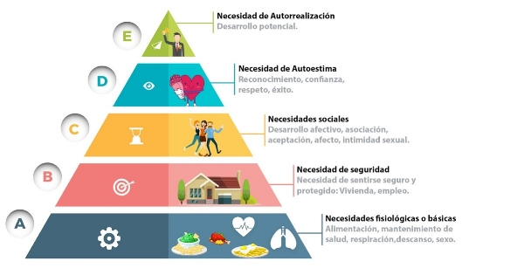
Figura 1. Pirámide de las necesidades, recuperado
La figura 1, nos orienta acerca de las necesidades, que expone la teoría de las necesidades de Maslow, en el nivel más bajo encontramos las necesidades fisiológicas, las cuales son necesidades básicas que todo individuo necesita para sobrevivir, en este nivel se encuentra la alimentación, el respirar, homeóstasis, entre otras necesidades que convierten este nivel en el más importante hasta el punto de desplazar a las otras necesidades, en el segundo nivel encontramos las necesidades de seguridad como la estabilidad, la protección sobre esta necesidad, según Maslow (1991), es un movilizador activo y dominante de los recursos del organismo solo en casos reales de emergencia.
En el punto medio de la pirámide se encuentran la afiliación, son las necesidades sociales del individuo como el afecto, el amor, intimidad sexual, son necesidades recíprocas, en el cuarto nivel necesidades de reconocimiento o de estima es el deseo de ser valorados por los demás, de ser admirados, respetados, de obtener gloria, fama o poder, finalmente en la cúspide de la pirámide tenemos la autorrealización que es el desarrollo del potencial del individuo, comúnmente nacen de algún necesidad ya resuelta.
La teoría de Maslow, se enfoca en que la persona alcance la autorrealización supliendo las diferentes necesidades de la pirámide, es decir que el logro de objetivos (necesidades) es netamente individual, deseamos que la empresa reconozca la pirámide de Maslow y que entienda que es de vital importancia para el empleado la satisfacción de las diferentes necesidades y que en cuanto el empleado sienta que la empresa suple la mayoría de esas necesidades, se sentirá a gusto trabajando con la empresa y aumentará el tiempo de permanencia del empleado, además desarrollará en el empleado la autorrealización en la empresa.
MARCO EMPÍRICO

A continuación, se presentan los estudios citados en los cuales apoyamos nuestro proyecto enfocando en la problemática “estrategias para mitigar la rotación de personal” tomaremos como inicio el estudio realizado por Yunior Ccollana- Salazar (7 marzo 2015, Universidad San Martín de Porras, Lima, Perú). en el cual podemos ver como se habla sobre las incidencias y los factores que intervienen en la productividad de los trabajadores en las empresas y el por qué se genera la alta rotación de personal, si se genera por causas directas o indirectas a la empresa; se analizan los factores salariales y motivacionales hacia los trabajadores.
Hernández, & Mendieta”, (2013, Revista Colombiana de Biotecnología, Colombia ), se analizaron las empresas de textiles en México, las cuales tienen bastante rotación de personal, los factores que se analizaron son la falta de formación educativa por parte de los trabajadores, los bajos salarios a sus empleados y el pésimo contrato que tienen en el que no pueden acceder al subsidio ni la salud a no ser de que sea pagado por ellos mismos, esto genera una alta rotación, basándonos en este ejemplo y enfocándonos en la teoría de las necesidades de Maslow, vemos que en las empresas textileras de México no se satisface ninguna de las necesidades planteadas por esta teoría.
Encontramos un artículo publicado por la empresa Randstad (2016, Madrid, España), la teoría de Maslow es fácilmente aplicada al entorno laboral puesto que para un empleado suplir sus necesidades iniciales es primordial (fisiología y seguridad) con dar un pago adecuado se cumplirían, se enfatiza en las estrategias creadas por la empresa y cómo manejen cada una de las escalas de la pirámide para generar la satisfacción de sus empleados.
Tamayo, (2016; pg49, Universidad de Granada, Granada, España ), el estudio de las deficiencias que tiene en el ámbito de bienestar para los trabajadores, la importancia de las evaluaciones de desempeño y motivación de personal, expresa la importancia de mantener a sus empleados, puesto que, para las áreas de producción, perder un trabajador es una pérdida sustancial de tiempo y dinero, y el no cumplimiento de sus metas, por el contrario, cuando un empleado está motivado, plantea metas y objetivos, participa en la ejecución de los mismos de manera eficiente, por ende, la importancia de motivación en los empleados es fundamental.
Sobre el estudio de la teoría de la motivación tenemos a Fradera (2018, Estados unidos) quién nos da una mirada actualizada de la autorrealización, cúspide del trabajo de Abraham Maslow sobre la teoría de las necesidades humanas, cuestiona acerca de porqué las necesidades en el individuo pueden variar de acuerdo a este, se utiliza de igual forma como actualización a la información que se toma del libro de Abraham Maslow, Motivación y personalidad del año 1991, finalmente The Modern Kids (2017), nos presenta la pirámide de Maslow y cada una de las escalas desde las fisiológicas, seguridad, hasta la autorrealización, y cómo, por medio del ámbito laboral, podemos llegar a cumplir cada una de las mencionadas, para esto, debemos entender que las necesidades que plantea Maslow no se pueden satisfacer en su totalidad, ya que somos seres cambiantes y en cada una de nuestras etapas de la vida vamos trasformando dichas necesidades, lo que sí podemos hacer desde el ámbito laboral, es crear escenarios por medio del área de Gestión Humana que suplan cada una, a medida que la empresa lo necesite.
METODOLOGIA.

- Tipo y diseño de investigación.
Para la consecución de la metodología, se tomará el modelo de investigación cualitativo y cuantitativo, en el cual se desea conocer aspectos más relevantes como motivaciones, necesidades, opiniones de los empleados por medio de cifras y porcentajes extraídos de las encuestas, manejando un modelo descriptivo por el cual se podrá analizar y calcular los datos o información expresadas por la población que se estudiará dentro de nuestra investigación. Tenemos preguntas abiertas y cerradas, para las preguntas cerradas se realizará una tabulación que se calculará con la ayuda del aplicativo Google Drive la cual permite calcular y generar porcentajes de satisfacción, para las preguntas cerradas realizaremos un análisis cualitativo encontrando los aspectos más importantes que expresen los participantes.
- Participantes
Tomaremos 81 empleados al azar entre cargos administrativos y operativos (conductores), los cuales están en un porcentaje de edad entre 25 hasta los 52 años, en su mayoría los conductores son los empleados de mayor edad.
De las 81 personas encuestadas el 60% son estrato dos y el otro 40% son de estrato tres, viven en la ciudad de Bogotá en diferentes localidades y barrios, ya que especialmente a los conductores se les ubica cerca de su zona de residencia.
CARGOS ADMINISTRATIVOS | NUMERO DE EMPLEADOS
Auxiliar contable. | 2
Auxiliares call center. | 5
Auxiliares de archivo. | 3
Tic. | 5
Jefe de mantenimiento. | 1
Total | 20
CARGOS OPERATIVOS | NUMERO DE EMPLEADOS
Conductores zona sur. | 15
Conductores zona norte. | 15
Conductores zona oriente. | 16
Conductores zona occidente. | 15
Total | 61
Figura 2 Figura 2 Tabla de cargos (propia)
- Instrumento de investigación.
Como instrumento de investigación se creará una encuesta la estará compuesta por un total de 14 preguntas, dichas encuestas se dividirán en 5 secciones con una cantidad determinada de preguntas, cada sección corresponde a cada una de las escalas de la pirámide de necesidades de Maslow, otro aspecto del que se hablará en nuestra investigación, son aspectos de seguridad laboral y del área de SST (Seguridad y Salud en el Trabajo), puesto que está presente en nuestras necesidades de motivación “la seguridad”. Debido a la emergencia que presenta el país a raíz del virus Covid-19 esta encuesta será difundida a los empleados mediante correo electrónico junto con su consentimiento informado, la encuesta deberá ser diligenciada y enviada al correo empresarial perteneciente al área de Gestión Humana.
A continuación, se presentan cada una de las necesidades correspondientes en la “pirámide Maslow” y la cantidad de preguntas por cada ítem.
NECESIDADES PIRAMIDE DE SATISFACCION DE MASLOW | PREG
Necesidades básicas – mediante salarios y remuneraciones adicionales | 3
Seguridad | 3
Afiliación – convivencia y trabajo en equipo | 3
Reconocimiento | 2
Autorealizacion- capacitación, oportunidades de estudio, plan carrera | 2
Figura 3 Tabla de distribución preguntas por conceptos teoría Maslow (propia)

Nos ayudaremos con el aplicativo Google Drive el cual permite crear encuestas con preguntas abiertas y cerradas de manera rápida y efectiva, el aplicativo cuenta con una opción para ver la cantidad de personas que responden en tiempo real y arroja porcentajes por encuesta, también permite exportar los resultados a Excel lo cual permitirá que se revisen y evalúen los resultados de manera oportuna.

- Consideraciones Éticas
Para dar cumplimiento a la ley 1090, y a la resolución 8430 de 1993 “por la cual se establecen normas científicas, técnicas y administrativas para la investigación en salud” en el cual se establece que la persona que será expuesta a algún tipo de investigación o estudio debe dar su expresa autorización de manera escrita teniendo el conocimiento del procedimiento, en dicho documento debe estar especificado que se pretende hacer con la información obtenida y en que consiste dicha investigación.
Por ende, se anexa consentimiento informado a cada uno de los empleados a los que se les enviará junto con la encuesta, el cual explicará con detenimiento el ejercicio que va a realizar, los beneficios, puntos a evaluar y el proceder con sus resultados.
RESULTADOS.
Al analizar los resultados arrojados por las encuestas realizadas al personal de la empresa “Transporte Urbano Express”, dicho resultados recolectado permite evidenciar, cuantificar y generar un amplio análisis acompañado de gráficas, que conllevan a importantes conclusiones, con el fin de proponer mejoras los procesos internos de la empresa y así proponer estrategias de intervención que ayuden a reducir la rotación de personal dentro de la organización, a continuación, se evidencia y se explica los resultados obtenidos de las encuestas de bienestar Transporte Urbano Express.
En dichos resultados podemos determinar ciertas falencias que presenta la empresa en ámbitos como la remuneraciones, horarios y actividades que motiven a sus empleados, dentro de los gráficos a continuación descritos podemos encontrar los porcentajes favorables y negativos consignados por los participantes de la encuesta adicional, adicional enfocados a la teoría Maslow determinamos cuales son los aspectos en los que la empresa debería prioriza
PREGUNTAS | RESPUESTA FAVORABLE | RESPUESTA NEGATIVA | OTRO
1 | 50 | 31
2 | 39 | 37 | 5
3 | 46 | 34 | 2
4 | 69 | 12
5 | 64 | 17
6 | 52 | 27 | 2
7 | 40 | 41
8 | 57 | 24
9 | 39 | 37 | 5
10 | 65 | 16
11 | 31 | 43 | 7
12 | 57 | 24
13 | 61 | 20
Figura 4 Tabla general de resultados encuestas (Propia)
GRAFICAS RESULTADOS
A continuación, se presentan gráficas junto con los porcentajes correspondientes:

Pregunta 14.
De lo interpretado por el grupo de evaluadores con respecto a la pregunta número 14 “OBSERVACIONES” se puede analizar que en general los empleados tienen falencias en los canales de comunicación referentes a las actividades de bienestar que se desarrollan dentro de la organización, presentan problemas de convivencia con jefes y superiores, también se evidencia que hay un porcentaje de empleados que se encuentran estables y motivados en sus áreas y funciones.

DISCUSIÓN
En contraste a lo consignado en los marcos teórico y empírico y de acuerdo a los resultados obtenidos tenemos que:
Efectivamente como lo demuestra los estudios vistos dentro de nuestro marco empírico encontramos lo expuesto por Yunior Ccollana- Salazar (7 marzo 2015, Universidad San Martín de Porras, Lima, Perú). en el cual habla de las incidencias y los factores que afecta a la rotación de personal, en este apartado se concuerda con la afirmación realizada ya que según lo detectado en el transcurso de esta investigación el factor fundamental y que influye gravemente en la deserción laboral que presenta la empresa Transporte Urbano Express es el salario, dado que, si un colaborador se retira de la compañía, el suplente debe doblar su horario laboral, sin recibir la remuneración que obtenida el colaborador que se retira y aumentando su carga laboral, influyendo esto en su calidad de vida, y si bien en las encuestas se evidencia un porcentaje del 48% es favorable tenemos que tomar en cuenta que el otro 62% tuvo un resultado negativo. Encontramos que Yunior Ccollana- Salazar (7 marzo 2015, Universidad San Martín de Porras, Lima, Perú). habla específicamente en su investigación que el salario influye fuertemente en la rotación personal.
Puede que en justificación con los resultados negativos que se obtuvo utilicemos el argumento que expresa Fradera (2018) “Maslow afirma que toda persona tiene necesidades insatisfechas en cada nivel -¿quién se siente seguro 100% del tiempo?”, es decir que en aquellos encuestados que respondieron de forma negativa haya influido alguna circunstancia en especial el día en que realizaron la encuesta y que hizo que respondiera de esta forma, pero en contraste a este argumento también nos obligaría a pensar que hubo circunstancias que favorecieron la empresa el día que más de mitad de los encuestados respondió de forma favorable a nuestra encuesta, es decir que enfocarnos en una justificación no es el eje primordial ni de la encuesta, ni del proyecto, sino buscar solución a la problemática de rotación de personal que presenta la empresa.
También al ver las otras necesidades que Maslow nos plantea en la pirámide de necesidades y que se planteó como forma de pregunta en la encuesta con el fin de conocer su relevancia para la empresa y el empleado tenemos que efectivamente, las necesidades de reconocimiento, afiliación y autorrealización son clave para satisfacer al empleado y que se sienta en un ambiente idóneo, en comparación a la literatura y lo que expresan los autores, Díaz (2011)
Como característica a resaltar y con respecto a la teoría motivacional de Maslow , que es el eje principal del proyecto, tenemos que necesidades fisiológicas (respirar, alimentarse y demás) son similares y necesarias para todo ser humano, en nuestra encuesta encontramos que la educación es una necesidad importante para el empleado similar y necesaria, sabemos que no es vital como las necesidades fisiológicas pero de ser satisfecha por la empresa generará en el empleado el deseo de retribución que se verá reflejada en su labor.
Por último, al hacer seguimiento y realizar la respectiva revisión literaria del presente proyecto es necesario estipular que, para futuros estudios relacionados con el tema de rotación de personal en la empresa Transporte Urbano Express, se evalúe la efectividad de la misma, en cuanto a brindar información certera y a tiempo a todos los empleados acerca de las actividades de bienestar que realice, así como dar a conocer el comité de convivencia y especialmente el COPASST de la empresa.

CONCLUSIONES
Después de realizar las revisiones correspondientes a las encuestas realizadas por los empleados de la empresa Transporte Urbano Express y tomando en cuenta la teoría aplicada a nuestro proyecto, la teoría de las necesidades expuesta por Abraham Maslow, concluimos que la empresa tiene falencias principalmente en tres de las cinco escalas de necesidades.
Inicialmente tomamos las necesidades básicas como los salarios o remuneraciones adicionales, los empleados tienen una carga laboral alta para el salario que se les remunera, como lo exponemos en las discusiones a pesar que el porcentaje favorable es un poco más alto se presenta más de un 40% de porcentaje negativo para cada una de las preguntas relacionadas con esta necesidad, por lo cual es nuestro primer campo de acción, se deben realizar un aumento de manera estratégica sin generar afectaciones a las otras áreas, iniciando por las áreas más operativas finalizando por las áreas administrativas, debemos tomar en cuenta el pago adecuado de los recargos dominicales y festivos .
Se debe tomar en cuenta la seguridad y el conocimiento que tienen los empleados acerca de las actividades realizadas en el área de seguridad y salud en el trabajo, si bien no son labores correspondientes a gestión humana pero no puede ser un área alejada puesto que el conocimiento principalmente del coppast y de las políticas de seguridad son de vital importancia para la motivación de los empleados, es importante destacar que se debe tomar en cuenta la seguridad de los conductores principalmente ya que ellos prestan una labor de alto riesgo al estar expuestos a robos y accidentes de tránsito por lo cual es un tema a evaluar.
Como tercer factor pero no menos importante, tenemos la convivencia y el trabajo en equipo, por ende, hablamos indirectamente del bienestar de los empleados, el cual podría ser el factor más importante a tratar, como pudimos ver a lo largo del proyecto investigativo los empleados buscan un lugar donde se los traten de manera adecuada, con respeto, las empresas en su mayoría presentan este problema y no es ajeno en la compañía transporte urbano express en donde muchas veces los mandos medio son el principal problema, y las áreas de reclutamiento y selección se basan en la experiencia del candidato o en sus estudios pero se evalúa su liderazgo y trabajo en equipo.
Se plantean tres estrategias que buscan solucionar esta falencia dentro de la compañía, inicialmente se debe capacitar al área de selección en el cual dentro de las características que todo empleado que ingrese a trabajar a la compañía debe aplicar, aptitudes como el liderazgo y la orientación al logro son de vital importancia basándonos principalmente en los tipos de liderazgo existentes, por lo que se implementaran pruebas de liderazgo dentro de las pruebas psicotécnicas aplicadas a los empleados.
Como segunda estrategia se generan capacitaciones para los mandos medios y altos acerca de liderazgo y tipos de liderazgo, orientación al logro y trabajo en equipo estas capacitaciones deben ser en lo recomendado de obligatoria asistencia y se debe buscar el espacio para realizarla sin que afecte las labores diarias y urgentes de los empleados ya sea por turnos o de manera virtual pero deben aplicarse dichas capacitaciones, esto con el objetivo que se trate de manera más adecuada a los empleados y que no se usen términos despectivos por el cargo que presentan, debemos recordar que todos los empleados son iguales y todos en general merecen el mismo respeto.
La tercera estrategia que se implementará, suplirá dos de las necesidades expuestas por Maslow, de la mano con el área de selección y desarrollo de la empresa se crearán convocatorias internas siempre y cuando se requieran vacantes, los empleados podrán aplicar a dichas convocatorias mientras cumplan con los requisitos académicos y las pruebas, por ende, se estimulará a todos los empleados a formarse de manera virtual, por medio de convenios universitarios que se implementarán a lo largo del presente año.
NECESIDADES PIRAMIDE DE SATISFACCION DE MASLOW | ESTADO DE SATISFACCION BASADA EN ENCUESTAS
Necesidades básicas – mediante salarios y remuneraciones adicionales | Bajo
Seguridad | Medio
Afiliación – convivencia y trabajo en equipo | Medio
Reconocimiento | Alto
Autorealizacion- capacitación, oportunidades de estudio, plan carrera | Alto
Figura 5 estado de satisfacción según la encuesta en relación a las necesidades de la pirámide Maslow (Propia)

LIMITACIONES
Las limitaciones que encontramos para poder desarrollar el trabajo de práctica, fue el acceso a la información por parte de la empresa que analizamos ya que este proyecto analizaba la satisfacción y el bienestar de la misma lo cual es un tema álgido, porque hay temor a los resultados puesto que estos espacios anónimos permiten a los trabajadores expresar sus inconformidades frente actores externos de manera que la imagen de la empresa se vería empañada. Por ende, muchos empleados se encontraban algo reacios a la realización de las encuestas pues veían esto con inseguridad y miedo a reportar al área de gestión humana.
Otra limitante que encontramos fue en la ejecución de las encuestas a los 80 empleados puesto que por la emergencia sanitaria que presenta el país en relación al covid-19, debía interactuarse con una herramienta virtual y muchos de nuestros empleados son de edad avanzada y manejan poco la herramienta tecnológica.
RECOMENDACIONES
Se realiza un listado especifico con las recomendaciones brindadas a la empresa para poder ejecutar estrategias, y planteamientos hablados en la ejecución de este trabajo.
- Batería de riesgo Psicosocial: La empresa debe realizar un estudio de los riesgos a los que están expuestos sus trabajadores en su ambiente laboral, lo cual reduce la satisfacción y un estándar de entorno laboral para ellos lo cual disminuye de forma sustancial el rendimiento de los trabajadores.
- Programa de Bienestar Laboral: se debe hacer una encuesta sobre las preferencias de los trabajadores sobre sus gustos, actividades de esparcimiento y recomendaciones que ellos.
- puedan sugerir sobre actividades para fortalecer el trabajo en equipo, en este programa se deben incluir capacitaciones que ayuden a fortalecer las competencias de los trabajadores y incentivos que motiven a la consecución de metas y cumplimiento de los proyectos.
- Estudio de Cargas en cada cargo: Es importante revisar la cantidad de trabajo asignado a cada trabajador y la coherencia con su tiempo de trabajo y cargo.
- La empresa debe implementar estrategias expuestas en las conclusiones, áreas como selección deben acoplarse a dichas estrategias, adicional se deben buscar los espacios o las plataformas adecuadas para dichas capacitaciones.
- Conocimiento de los empleados y trabajo de la mano con el ares de SST, COPASST Y COMITÉ DE CONVIVENCIA.
- Mejoras en salarios y remuneraciones a los empleados.

REFERENCIAS

- Ccollana Salazar, Yúnior (2015) Rotación de personal, absentismo laboral y productividad de los trabajadores. http://200.37.171.68/handle/usmp/1734

- Great place to work. (12 de 12 de 2019). Los mejores lugares para trabajar en Colombia. www.dinero.com:https://www.dinero.com/empresas/articulo/cuales-son-los-mejores-lugares-para-trabajar-en-colombia/279994

- Portafolio. (18 dic 2016). El costo de la alta rotación de personal para las empresas. www.portafolio.co:https://www.portafolio.co/economia/empleo/costos-de-la-alta-rotacion-de-personal-en-las-empresas-502333

- Salas, A. (20 oct 2019). Gerente Sociedad Portuaria Regional de Cartagena. https://www.puertocartagena.com/es/trabaje-con-nosotros

- Yazmina Hernández Chávez, Gerardo Hernández Chávez, Angélica Mendieta Ramírez (838 de 863 de 2013) modelo de rotación de personal https://s3.amazonaws.com/academia.edu.documents/59390914/Modelo_de_rotacion_de_personal_en_las_organizaciones20190525-99466-16tjx0b.pdf
- Diaz, D. (2011). Estrés laboral y sus factores de riesgo psicosocial. Obtenido de dialnet.unirioja.es: https://dialnet.unirioja.es/servlet/articulo?codigo=3677229

- Fradera, A. (agosto 2018). Maslow - putting the récord straight. Obtenido de Ebscohost: http://web.a.ebscohost.com.loginbiblio.poligran.edu.co:2048/ehost/detail/detail?vid=3&sid=013b62a5-2f92-4304-9e50-b57fab7e525e%40sdc-v-sessmgr02&bdata=JnNpdGU9ZWhvc3QtbGl2ZQ%3d%3d#AN=131194832&db=pb

- Hernández, Y., Hernández, G., & Mendieta, A. (Dic 2013). Modelo de rotación de personal y prácticas organizacionales. Obtenido de file:///C:/Users/Luz%20Adela/Downloads/44369-Texto%20del%20art%C3%ADculo-68697-3-10-20140328.pdf

- Maslow, A. (1991). Motivación y personalidad. España: Díaz de santos, S.A.
Peña, A. (18 de 12 de 2016). Lo que cuesta a empresas que sus trabajadores se aburran y no duren. Obtenido de www.eltiempo.com: https://www.eltiempo.com/economia/sectores/impacto-de-la-rotacion-de-personal-en-las-empresas-46479

- Rubiano, M., Rubio, P., & Bravo, L. (15 jun 2007). Relación entre los factores de riesgo psicosocial y la resistencia al cambio organizacional en personal de seguridad de una empresa del sector económico terciario. Obtenido de scielo.org.co: http://www.scielo.org.co/pdf/dpp/v3n2/v3n2a11.pdf

- Salazar, Y. C. (07 mar 2015). Rotación del personal, absentismo laboral y productividad de los trabajadores. Obtenido de repositorio académico: http://www.repositorioacademico.usmp.edu.pe/bitstream/handle/usmp/1734/sme_v6n1_art5.pdf;jsessionid=5593D56FCE8BBAC2F7397ABEC32C7D5A?sequence=1

- Tamayo, P. (14 ene 2016). Percepción y satisfacción laboral como precursores de rotación de personal.https://digibug.ugr.es/bitstream/handle/10481/42600/25701289.pdf?sequence=1&isAllowed=y
- Rodríguez batista, psyciencia (2019)pirámide de Maslow al microscopio. https://www.psicok.es/psicok-blog/2018/8/12/piramide-maslow

- Yúnior Ccollana - Salazar (29 sep. 2017) rotación de personal absentismo laboral y productividad de los trabajadores. http://www.sme.usmp.edu.pe/index.php/sme/article/view

- Diaz, D. (2011). Estrés laboral y sus factores de riesgo psicosocial.https://dialnet.unirioja.es/servlet/articulo?codigo=3677229

- Evalart (29 oct 2019) pruebas de liderazgo en selección de personal. https://evalart.com/es/blog/pruebas-de-liderazgo-en-seleccion-de-personal/

- Tanya Paulina Muskus Cuervo (12 del 2018) Plan de Bienestar Laboral e Incentivos para los funcionarios del Centro Nacional de Memoria Histórica. http://www.centrodememoriahistorica.gov.co/descargas/transparencia/documentos-2018/programa-bienestar-laboral-incentivos_2017-2018.pdf

- Safetya (9 de 01 de 2019) El COPPAST instrumento de vigilancia y participación. https://safetya.co/copasst-instrumento-de-vigilancia-y-participacion/

- Rubiano, Rubio y Bravo (15 jun 2007) relaciones entre los factores de riesgo psicosocial y la resistencia al cambio organizacional. https://www.redalyc.org/pdf/679/67930210.pdf

ANEXOS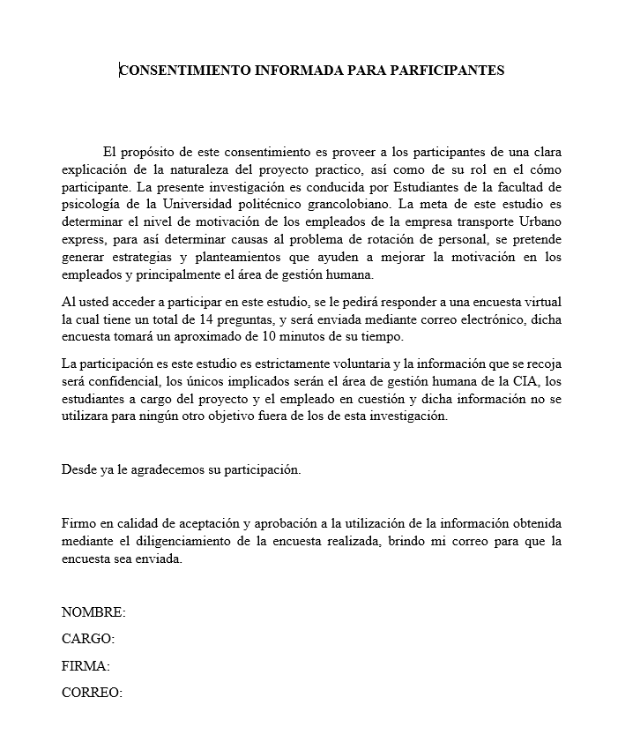ENCUESTA REALIZADA A LOS EMPLEADOS

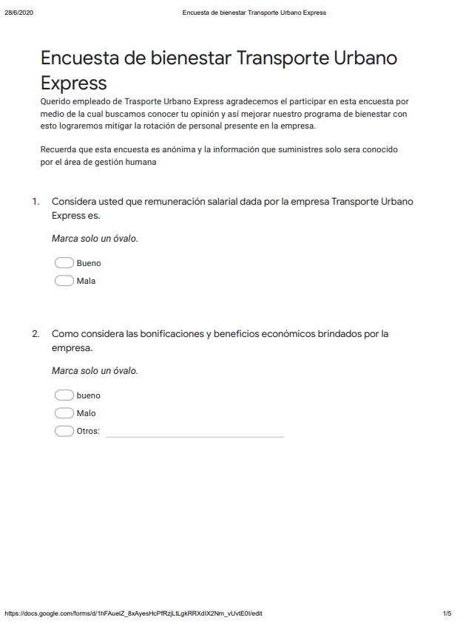

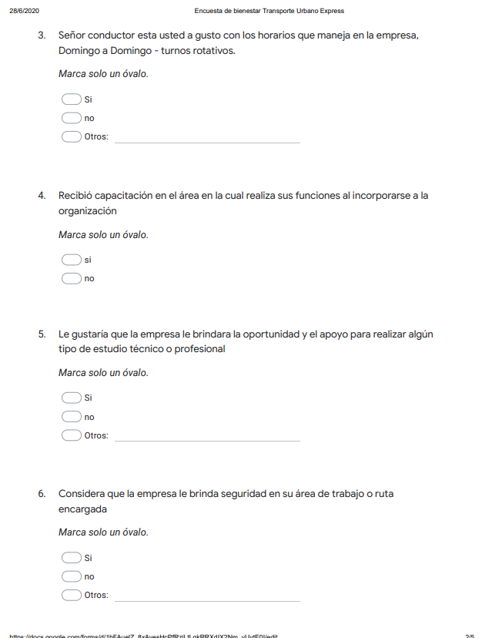
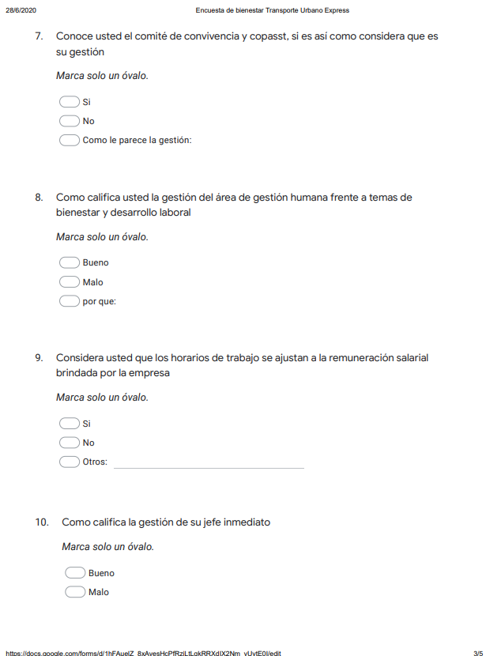
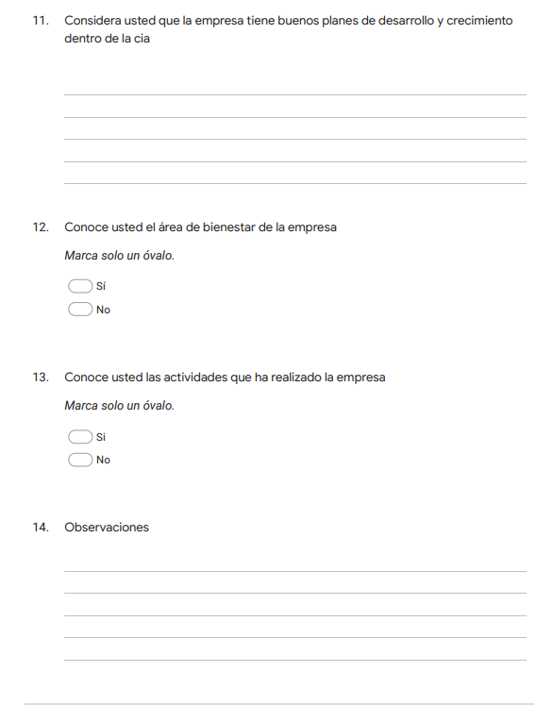

LISTA DE ENCUESTADOS
NOMBRES Y APELLIDOS | CORREO ELECTRONICO
Wilder López | wilder107660@gmail.com
Mauricio Osorno Cardona | mauricio.osorno101@gmail.com
Manuel Fernando Tabares Poveda | manuel.tabares7.p@gmail.com
Edgar Martínez Pineda | edgarmartinezpineda@gmail.com
David Andrés Fernández Solano | dhabyd13@gmail.com
Christian Jaramillo Noreña | cristianmzles2013@gmail.com
Diego Fernando López Gómez | diegolopezsebastianmendez@gmail.com
Duván Daniel Muñoz | muñoz1986daniel@gmail.com
Alejandro Aristizábal Salazar | alejo19862016@gmail.com
Camilo Osorio Montes | ycosorio@misena.edu.co
Fabio Alonso Rojas | fabiorojas01@gmail.com
Juan Manuel Morales Sánchez | juman1381@gmail.com
Luis Harvey Jojoa Cabrera | luiizharbtrs@gmail.com
Juan Abelardo Salazar | juancho.05291@gmail.com
Sebastián Carlos Rojas | sebastiancarlosrojas08@gmail.com
Mauricio Giraldo Zapata | magiza25@gmail.com
John Edison Garzón Marín | johnga84@gmail.com
Johan Sebastián Morales Tangarife | johasemota@gmail.com
Cristian Camilo Pinto Villada | kmilovilla10@gmail.com
Alejandro Steven Gutiérrez Barrera | stivena.gutierrezb@utadeo.edu.co
Víctor Ernesto Forero | Victorf.d06@gmail.com
Luz Estela Ruiz | Diplomadotalento2020@gmail.com
Pablo Castaño | Actualizacionseminario2@gmail.com
Edison Echeverry | Jecheverry950@gmail.com
María Luisa Ruiz | Luisa.r.f.041517@gmail.com
Milena Echeverry Ruiz | Milena.echeverry12@gmail.com
Katya Martin | Katu.kikyo@gmail.com
John Echeverry | Jhonecheverry777@gmail.com
Ernesto Duran | Vefore.ps@gmail.com
Elkin Forero | Eforeroduran@gmail.com
Erika Pérez | Cymeduardo@gmail.com
Yurli Flórez | Javax63@gmail.com
David Homes | Davidhomes630@gmail.com
Andrey Sánchez | Andreynext@hotmail.com
Diego Edison Leal | Sckolls13@hotmail.com
Eduardo Pérez | Eduardo.perezduran@hotmail.com
Alejandra Diaz | Alejandra.duran.diaz@gmail.com
Sol Salamanca | sollamancaarias@gmail.com
Jhon Jairo Roa | Jhon 952@yahoo.es
Andrea Sánchez | Shiryu_815@hotmail.com
Gerson González Suescun | Karman86@hotmail.com
Ingrid Tatiana Salazar Angulo | Tatianaangulo@hotmail.es
Edwin Alfonso Guzmán | yiyo140407@gmail.com
Diana Carolina Pérez Cruz | krolina23041991@outlook.es
Diana Pico | diana.a.pico@gmail.com
Cesar Plaza Angulo | Cambiazos45@gmail.com
Alexander Rodríguez | alexander.rodriguez030694@gmail.com
Luisa Villalba | Luisa.lfernanda1@gmail.com
Jhon Edisson Alfonso González | Megakalboy@gmail.com
Paola León | paola1998leon@gmail.com

CONCENTIMIENTOS INFORMADOS

